Решения за  по-добър живот | OП “ОКОЛНА СРЕДА 2007 – 2013 г.”  Проект №5103020-36-679  „Опазване на биологичното разнообразие и смекчаване на неблагоприятните екологични въздействия от развитието на туризма в Община Сапарева баня”  www.ope.moew.government.bg  Договор № 5103020-C-017/17.01.2012 г. | Европейски съюз  Европейски фонд за регионално развитие
Образец № 16
Справка-декларация за изпълнителски състав - собствени или наети лица, които са пряко ангажирани с изпълнението на поръчката, притежаващи съответната квалификация и опит

от …………………………………………………………………………………………………
участник в обществена поръчка за услуга с предмет:

„Възстановяване на нарушени местообитания” - Дейност 3 по проект с наименование: „Опазване на биологичното разнообразие и смекчаване на неблагоприятните екологични въздействия от развитието на туризма в Община Сапарева баня", финансиран по ОП «Околна среда 2007-2013», Дoговор за безвъзмездна финансова помощ №5103020-С-017, процедура №BG161PO005/10/3.0/2/20 “Дейности за опазване и възстановяване на биологичното разнообразие в Република България”, приоритетна ос 3 „Опазване и възстановяване на биологичното разнообразие”.

* Ако оферта се подава от обединение, което няма правосубектност, таблицата се попълва за всеки от членовете на консорциума, а обединението като цяло трябва да отговаря на минималните изисквания, определени от възложителя.
Трите имена на лицето | Вид правоотношение | Характеристика на длъжността | Образование | Професионален стаж – описание, на опита и годините

Известна ми е отговорността по чл. 313 от Наказателния кодекс за посочване на неверни данни.

Дата: ............ 2013 г. Подпис и печат: ..............................
/представляващ участника ............................../

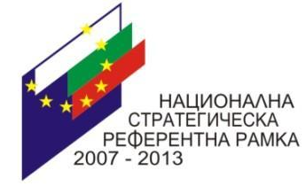 | Този документ е създаден с финансовата подкрепа на Европейския съюз чрез Оперативна програма ”Околна среда 2007-2013”.Цялата отговорност за съдържанието на документа се носи от Община Сапарева баня и при никакви обстоятелства не може да се приема, че този документ отразява официалното становище на Европейския съюз и правителството на Репубтика България, представлявано от Министерство на околната среда и водите”. | 
Проектът се финансира от Европейския фонд за регионално развитие и от държавния бюджет на Р. България чрез Оперативна програма „Околна среда 2007-2013 г.”

